**ПОБЕДИТЕЛИ**

**Окружного творческого конкурса**

**«РОБО-ПРОЕКТ 2023»**

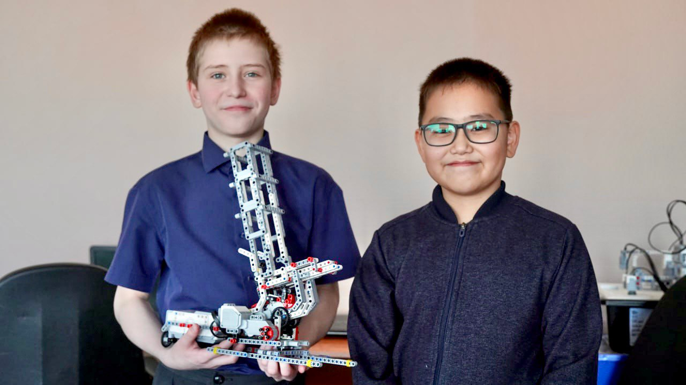

**ИЗДЕЛИЕ: «Робот-тренер по настольному теннису»**

***Бадаев Дмитрий 6 кл.,***

***Олейников Мирослав 6 кл.***